Как можно помочь маленькому человечку в становлении правильной, чистой речи?
Сделать это в состоянии не только логопеды, но и родители.
Одним из таких доступных способов является самомассаж язычка.
Самомассаж — это массаж, выполняемый самим ребенком (подростком или взрослым), страдающим речевой патологией..
Зачем нужен самомассаж языка?
Он помогает:
- активизировать кровообращение в
области языка;
- развить мелкую моторику и
межполушарные связи;
- стимулировать кинестетические
ощущения мышц речевого аппарата;
- нормализовать мышечный тонус
(расслабить или, наоборот, активизировать мышцы);
- улучшить произношение звуков;
- снизить слюноотделение;
- подготовить язык к выполнению
сложных артикуляционных упражнений
Когда можно применять?
Показания:
- дефекты речи;
- нарушения звукопроизношения;
дизартрия;
- гипертонус или гипотонус мышц
языка;
- непроизвольное слюноотделение;
- подготовка к постановке сложных
звуков.
Противопоказания
Не проводите самомассаж, если у
ребёнка:
- инфекционные заболевания;
- стоматит, герпес, ранки во рту;
- воспаление лимфоузлов;
- конъюнктивит;
- эпилепсия;
- неприятные ощущения или боль
во время процедуры.
Общие правила проведения
самомассажа:
- Руки должны быть чистыми,
ногти — коротко подстрижены.
- Ребёнок должен быть в хорошем
настроении, не уставшим.
- Начинайте с коротких сеансов
(2–3 минуты), постепенно
увеличивая время до 5–7 минут.
- Проводите массаж регулярно: 2–3
раза в неделю, курс — 10–14 дней.
- Следите за реакцией ребёнка:
если ему неприятно или больно,
прекратите процедуру.
- Создавайте игровую атмосферу:
используйте стихи, сказки, весёлые
названия упражнений.
- Под язык подкладывайте
салфетку или ватный тампон для
сбора слюны(меняйте каждые
2 минуты).
Упражнения
для самомассажа языка
Вариант 1. Ручной самомассаж
(выполняет родитель)
«Поглаживание язычка»
Поглаживайте язык подушечками
пальцев от середины к кончику и
обратно (5–7 раз).
Затем поглаживайте боковые края
языка (5–7 раз с каждой стороны).
«Похлопывание»
Легко похлопывайте язык вторым и третьим пальцами горизонтально
от середины вниз (5–7 раз).
«Спиралька»
Выполняйте спиралевидные движения по спинке языка от середины к
кончику (5–7 кругов).
«Лёгкое пощипывание»
Аккуратно пощипывайте кончик языка (3–5 раз). Будьте осторожны!
«Прокручивание»
Захватите кончик языка двумя пальцами и аккуратно прокрутите его по
часовой стрелке и против (3-4 раза
в каждую сторону).
Вариант 2. Самомассаж губами и зубами
«Поглаживание губами»
Просуньте язык сквозь узкую щель
между губами, расслабьте его так,
чтобы края касались углов рта.
Постепенно убирайте язык в рот (5–7 раз).
«Пошлёпывание губами»
Высуньте язык вперёд и пошлёпывайте его губами, произнося
«пя-пя-пя».
Уберите язык внутрь, продолжая
пошлёпывать (5–7 раз).
«Поглаживание языка зубами». Просунуть язык как возможно больше сквозь узкую щель между зубами, затем расслабить его так, чтобы боковые края языка касались углов рта. Постепенно убирать язык в полость рта.
«Покусывание языка зубами»
Легко покусывайте язык зубами, высовывая его вперёд и убирая назад (5-7 раз).
Советы для родителей
Начинайте с самых простых упражнений, постепенно усложняя.
Комментируйте действия:
«Погладим спинку язычка, словно
котёнка, пусть он станет мягким и
послушным».
Хвалите ребёнка за старания,
поощряйте его успехи.
После массажа предложите ребёнку
выполнить простое артикуляцион
ное упражнение (например,
«Лопаточка» или «Чашечка»).
Важно! Самомассаж - это
дополнение к основной логопеди-
ческой работе, а не её замена. Он
наиболее эффективен в комплексе с артикуляционной гимнастикой и
другими методами коррекции.

Уважаемые родители!
Желаем вам в работе с детьми терпения, искренней заинтересованности и успехов.

МБУ ЕР «ЦППМ и СП»

Буклет для родителей
по теме

«Самомассаж язычка в
домашних условиях»

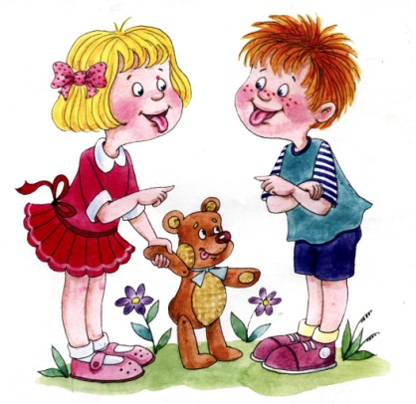

Составитель:
учитель-логопед
Гречиха Л.Н.

Ст.Егорлыкская

